Anexo A
Preguntas clave para integrar la participación efectiva en la respuesta a las crisis

Aquí se presentan una serie de preguntas clave para facilitar la incorporación de la participación comunitaria en la gestión de las crisis. Se trata de una propuesta que debe ser revisada periódicamente con la comunidad, modificándola y adaptándola a cada contexto y territorio.
Las preguntas se dirigen a todas las personas que participan en el desarrollo comunitario. En estos procesos es importante buscar la participación de diferentes agentes sociales, remarcando el lugar que cada cual ocupa y sus responsabilidades. En este sentido, es importante recordar el papel específico que desempeñan las personas responsables de la gestión de los servicios públicos, los/las profesionales de los diferentes centros y servicios, y la ciudadanía.
Las preguntas clave están organizadas en cuatro bloques, según si los temas a revisar están presentes en todas las etapas o específicamente en la etapa de antes, durante o después de la crisis. Estas preguntas pueden servir para reflexionar sobre cada uno de los diez temas. Una vez hecha la reflexión, se puede puntuar cada tema de 1 a 10, según se haya o no conseguido avanzar para incorporar la participación en la gestión de las crisis, y finalmente se pueden hacer propuestas de mejora. A continuación de las preguntas se puede encontrar un enlace al Anexo B, una tabla con la que visualizar en forma de diagrama de araña las puntuaciones obtenidas en la etapa que se esté evaluando.
La propuesta que aquí se hace se basa en los trabajos y documentos que se pueden encontrar en la literatura, así como en los aprendizajes extraídos durante la elaboración del artículo Participación comunitaria: aprendizajes COVID para nuevas crisis, del Informe SESPAS 2022, siendo estas preguntas un anexo de dicho artículo.

Escala para la puntuación

- 1-2: No hay voluntad de poner en marcha esta medida. Las declaraciones no incluyen este aspecto o se está en contra de dicha propuesta.
- 3-4: Formalmente se declara partidario de esta medida o no se está en desacuerdo explícitamente; sin embargo, no hay actuaciones que incluyan enfoques, cauces y herramientas dirigidos a responder este apartado.
- 5-6: Existe una declaración más o menos explícita a favor del contenido de la pregunta. Existe un adecuado enfoque, pero la puesta en práctica es insuficiente por la falta de cauces y/o herramientas.
- 7-8: La gestión de la crisis acepta plenamente la propuesta planteada, existen cauces y herramientas desplegadas para su mantenimiento en el tiempo, pero hay bastantes oportunidades de mejora.
- 9-10: La respuesta al apartado implica un desarrollo excelente. Los grupos implicados valoran positivamente las iniciativas planteadas, y los cauces y las herramientas generan buenos resultados.

EN TODAS LAS ETAPAS
1. Reconocer a la comunidad como aliada | Valoración 1 2 3 4 5 6 7 8 9 10
¿La manera en que se gestionan las crisis favorece la transparencia y el trabajo colaborativo a diferentes niveles? | Propuestas de mejora
¿Existen cauces para favorecer la implicación de representantes de la comunidad en los equipos de gestión y en los órganos de consulta?
¿Existen canales para visibilizar los éxitos de la participación de la comunidad?
2. Comprender el contexto sociocultural de las comunidades | Valoración 1 2 3 4 5 6 7 8 9 10
¿Existe un sistema de «escucha» que recoja y organice la información de diferentes fuentes (medios de comunicación, redes sociales, informantes clave, etc.)? | Propuestas de mejora
¿Se comprenden las preocupaciones, las percepciones del riesgo, las visiones, las necesidades y las prioridades de las personas de las diferentes comunidades?
¿Se han identificado las barreras existentes, así como los recursos comunitarios y los activos para la salud que pueden contribuir a manejar la crisis?
3. Potenciar la comunicación bidireccional | Valoración 1 2 3 4 5 6 7 8 9 10
¿Se han previsto mecanismos que garanticen la comunicación bidireccional entre comunidades, responsables institucionales y profesionales de los servicios? | Propuestas de mejora
¿Se han identificado las necesidades de información y los canales de comunicación más adecuados para cada colectivo?
¿Los mensajes se han diseñado de forma colaborativa teniendo en cuenta las diferentes necesidades lingüísticas y características culturales?
4. Trabajar con las poblaciones vulnerables | Valoración 1 2 3 4 5 6 7 8 9 10
¿Se han identificado los grupos más vulnerables en función del riesgo sanitario y social, de acuerdo con sus condiciones de vida? | Propuestas de mejora
¿Se plantean estrategias de prevención y control para lograr resultados de salud en las poblaciones de difícil acceso?
¿Se cuenta con representantes de estos colectivos y de las entidades que trabajan sobre el terreno en esas zonas?
ETAPA DE PREPARACIÓN
5. Identificar los grupos interesados en las diferentes comunidades para su integración en el plan | Valoración 1 2 3 4 5 6 7 8 9 10
¿Se han identificado de forma colaborativa las redes comunitarias, las asociaciones y los diferentes grupos interesados en las estrategias de prevención y control? | Propuestas de mejora
¿Se actualiza periódicamente la red de entidades, organizaciones y sus interlocutores?
¿Se ha valorado cómo se pueden articular y potenciar las diferentes redes existentes en el territorio?
6. Potenciar las relaciones de confianza y fortalecer la capacidad comunitaria | Valoración 1 2 3 4 5 6 7 8 9 10
¿Se han identificado las necesidades formativas de los diferentes grupos interesados para el desarrollo de iniciativas que refuercen la respuesta en un contexto de crisis? | Propuestas de mejora
¿Existen diferentes modalidades de formación para apoyar a los grupos interesados en el desarrollo de las habilidades adecuadas a diferentes contextos?
¿Se ha previsto desarrollar proyectos de ciencia ciudadana que faciliten la gestión del conocimiento ante las situaciones cambiantes de la crisis sanitaria y social?
¿Se utilizan la tecnología y las plataformas digitales para facilitar los procesos de información y formación?
¿Se facilitan recursos y apoyos para superar la brecha digital en determinados colectivos?
ETAPA DE RESPUESTA
7. Actuar a nivel local, con estrategias flexibles adaptadas a cada contexto | Valoración 1 2 3 4 5 6 7 8 9 10
¿Se adaptan las estrategias de prevención y control para lograr que sean culturalmente apropiadas en diferentes contextos y comunidades? | Propuestas de mejora
¿Se hace seguimiento del exceso de información (infodemia), la desinformación y la circulación de bulos en los diferentes colectivos?
¿Se tiene en cuenta el conocimiento local que aportan los diferentes grupos interesados a la hora de analizar los riesgos e identificar los activos y los recursos comunitarios?
8. Reconocer y contar con las capacidades de las personas y las comunidades | Valoración 1 2 3 4 5 6 7 8 9 10
¿Se integra a los agentes comunitarios en una etapa temprana de la planificación de las estrategias de prevención y control? | Propuestas de mejora
¿Existen documentos de recomendaciones para los agentes y grupos comunitarios elaborados en colaboración con la ciudadanía?
9. Dinamizar a través del compromiso con la comunidad | Valoración 1 2 3 4 5 6 7 8 9 10
¿Existen criterios para gestionar la comunicación de los posibles riesgos y favorecer el empoderamiento y la movilización de la comunidad, evitando enfoques culpabilizadores? | Propuestas de mejora
ETAPA DE RECUPERACIÓN
10. Integrar la participación en la evaluación | Valoración 1 2 3 4 5 6 7 8 9 10
¿Se tienen en cuenta las perspectivas, necesidades, expectativas y propuestas de las comunidades en la evaluación de la gestión de la crisis? | Propuestas de mejora
¿Se integra la participación de las comunidades, los niveles locales y los grupos interesados en los procesos de evaluación?
¿Se analizan y documentan, de forma accesible, las lecciones aprendidas y la contribución de las iniciativas comunitarias en las estrategias desarrolladas?
¿Se comparten el aprendizaje y los resultados de la evaluación entre las instituciones, las comunidades y los grupos interesados, de forma accesible y adaptada a los diferentes públicos?

Estas preguntas fueron revisadas por las personas asistentes al taller «Claves para integrar la participación efectiva en la respuesta a las crisis» dentro del encuentro «En-red-ando: Gobernanza local participativa. Lo que hemos aprendido en la pandemia y queremos conservar», de la XXXII edición de la Escuela de Salud Pública de Menorca.

En la tabla que se encuentra en el Anexo B se puede introducir la puntuación obtenida tras la reflexión en cada una de las etapas. En la tabla de cada etapa están en primer lugar los temas a revisar en todas las etapas y luego los específicos de la etapa que se está evaluando. Una vez completada la tabla, se puede obtener un diagrama en tela de araña (como los de las Figuras A.1, A.2 y A.3) que permite visualizar el estado de la participación comunitaria en un momento determinado, lo que puede ayudar a la reflexión, así como a hacer propuestas de mejora.

Figura A.1 Etapa de preparación.
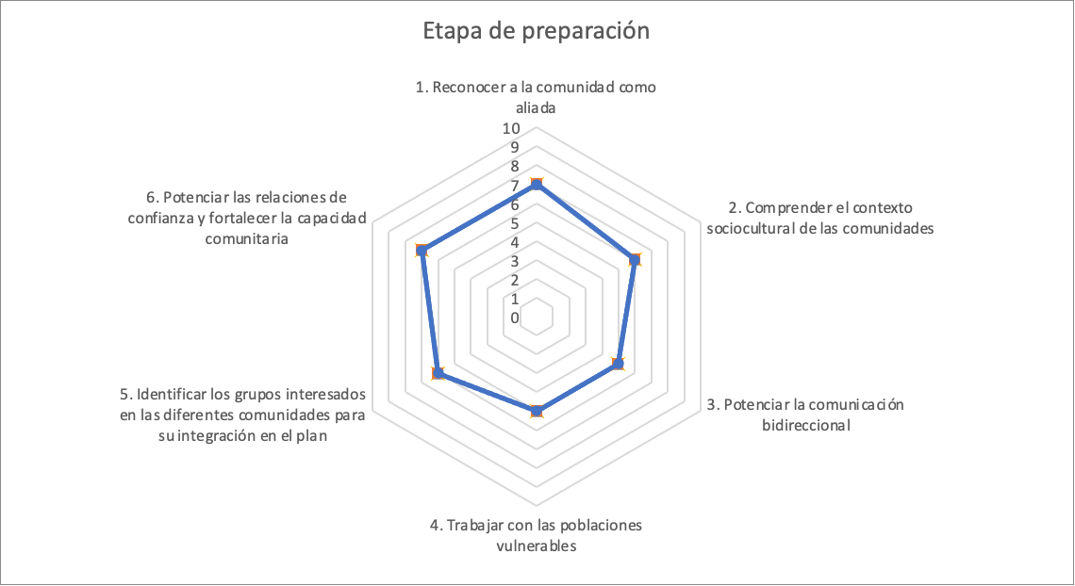

Figura A.2 Etapa de respuesta
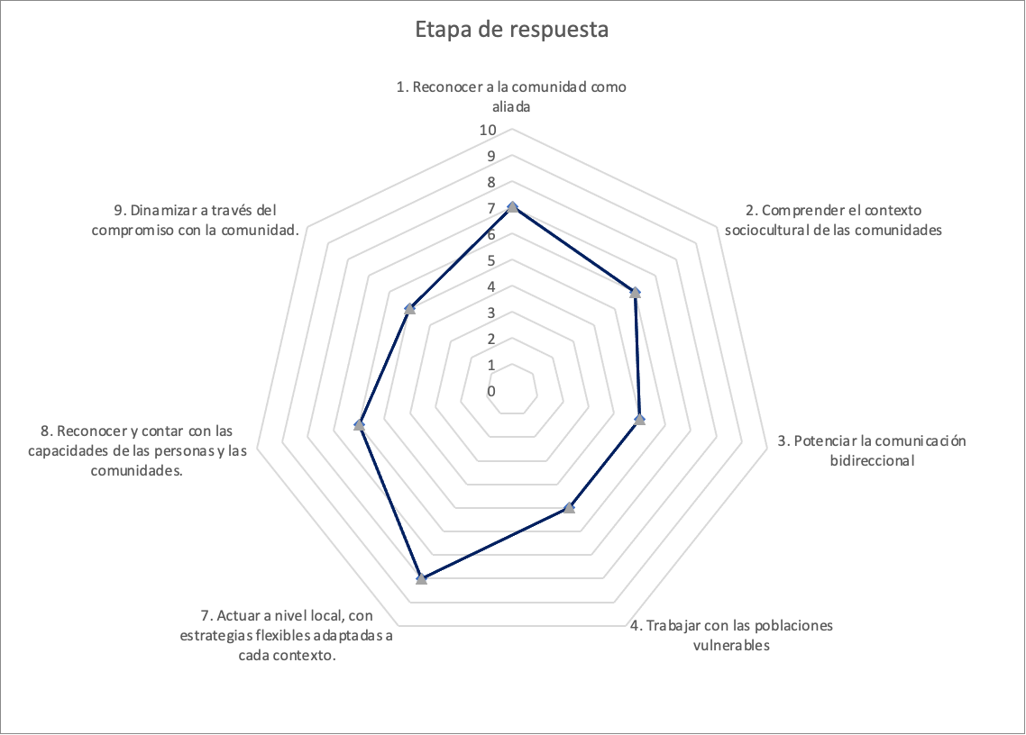

Figura A.3 Etapa de recuperación
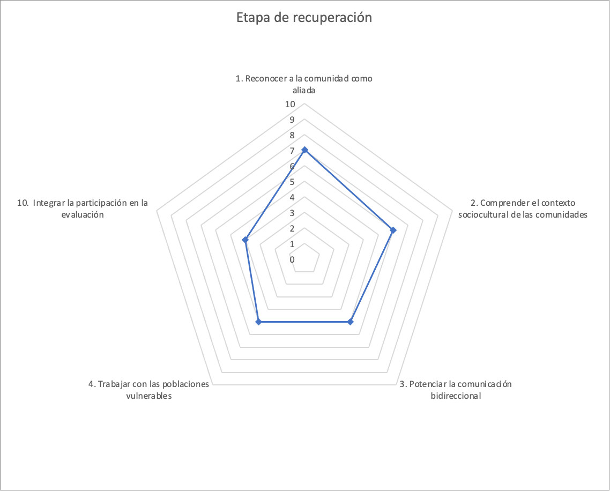

Bibliografía consultada

- European Centre for Disease Prevention and Control. Community engagement for public health events caused by communicable disease threats in the EU/EEA. Stockholm: ECDC; 2020. Disponible en https://www.ecdc.europa.eu/sites/default/files/documents/community-engagement-guidance.pdf
- Gilmore B, Ndejjo R, Tchetchia A, et al. Community engagement for COVID-19 prevention and control: a rapid evidence synthesis. BMJ Glob Health. 2020;5:e003188.
- Laverack G. Health promotion in disease outbreaks and health emergencies. Boca Ratón, Florida: CRC Press; 2017.
- OMS. Operational guide for engaging communities in contact tracing. OMS; 2021. Disponible en: https://www.who.int/publications/i/item/WHO-2019-nCoV-Contact_tracing-Community_engagement-2021.1-eng

OMS. Estrategia global de comunicación de riesgos y participación de la comunidad para la COVID-19, Diciembre de 2020 – mayo de 2021. OMS; 2021. Disponible en: https://www.who.int/es/publications/i/item/covid-19-global-risk-communication-and-community-engagement-strategy

OMS. 10 steps to community readiness: What countries should do to prepare communities for a COVID-19 vaccine, treatment or new test. OMS; 2021. Disponible en: https://www.who.int/publications/i/item/who-2019-nCoV-Community_Readiness-2021.1
- Oxfam. Community engagement during Covid-19 Checklist. Londres: Oxfam; 2020. Disponible en: https://oxfamilibrary.openrepository.com/bitstream/handle/10546/620977/gd-covid-19-community-engagement-checklist-270420-en.pdf;jsessionid=7C567B993FF4436903412B30FF7A520B?sequence=2
- UNICEF. Minimum quality standards and indicators in community engagement. A guidance towards high quality, evidence-based community engagement in development and humanitarian contexts. UNICEF; 2020. Disponible en: https://www.unicef.org/mena/reports/community-engagement-standards

